RESULTADO DA PESQUISA DE SATISFAÇÃO CURSO DE ORATÓRIA

O Curso de Oratória foi oferecido pela escola do Legislativo em parceria com o SENAC.

Respostas:

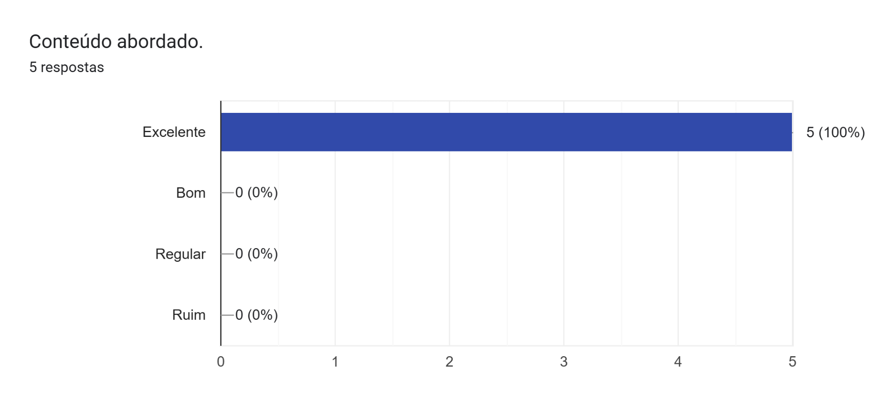

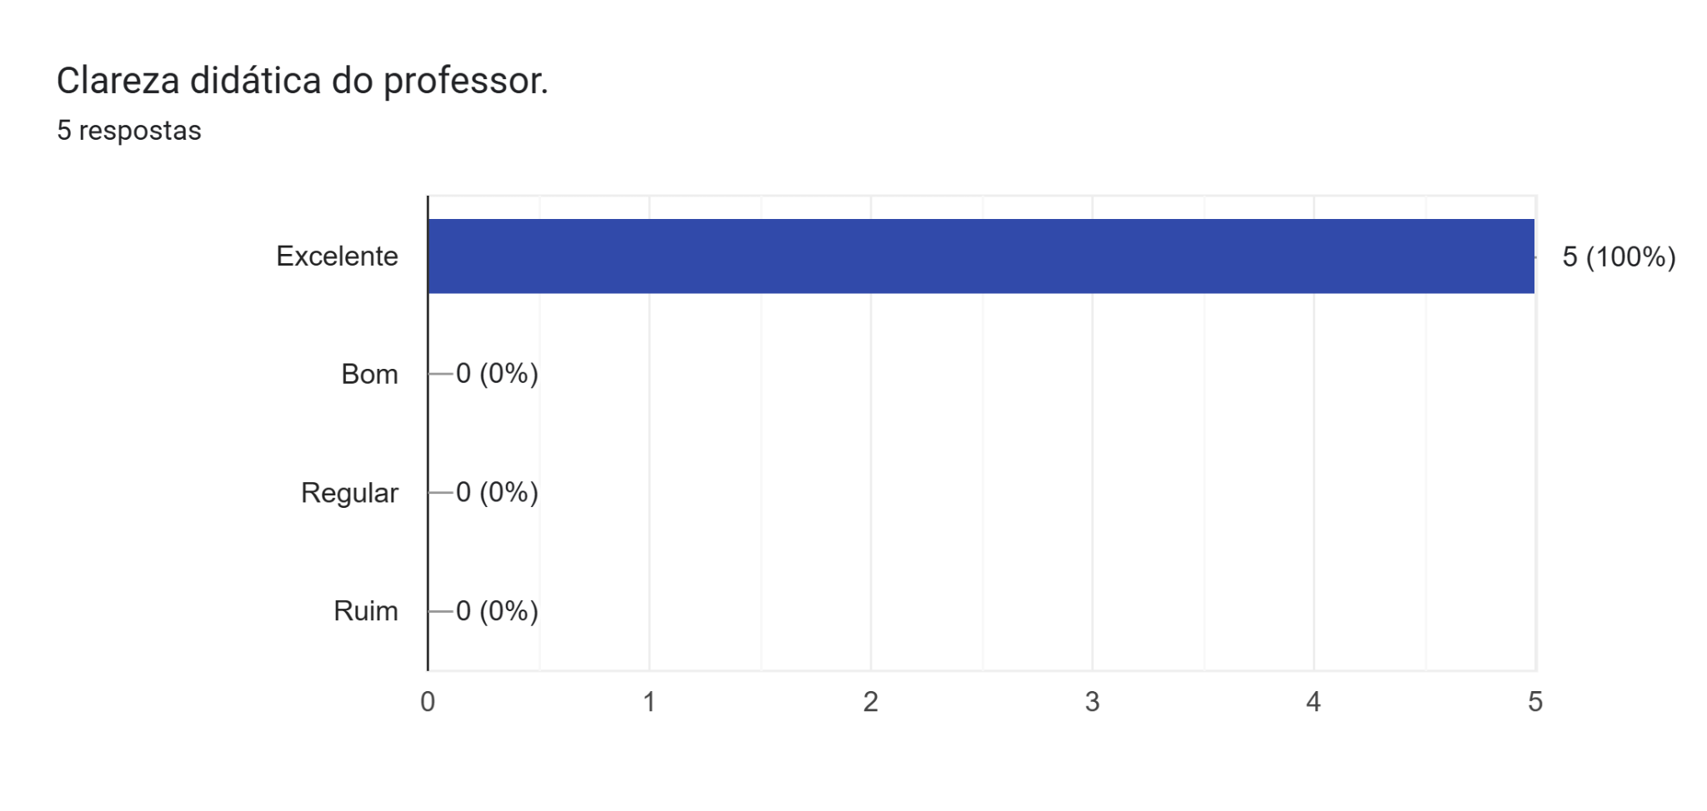
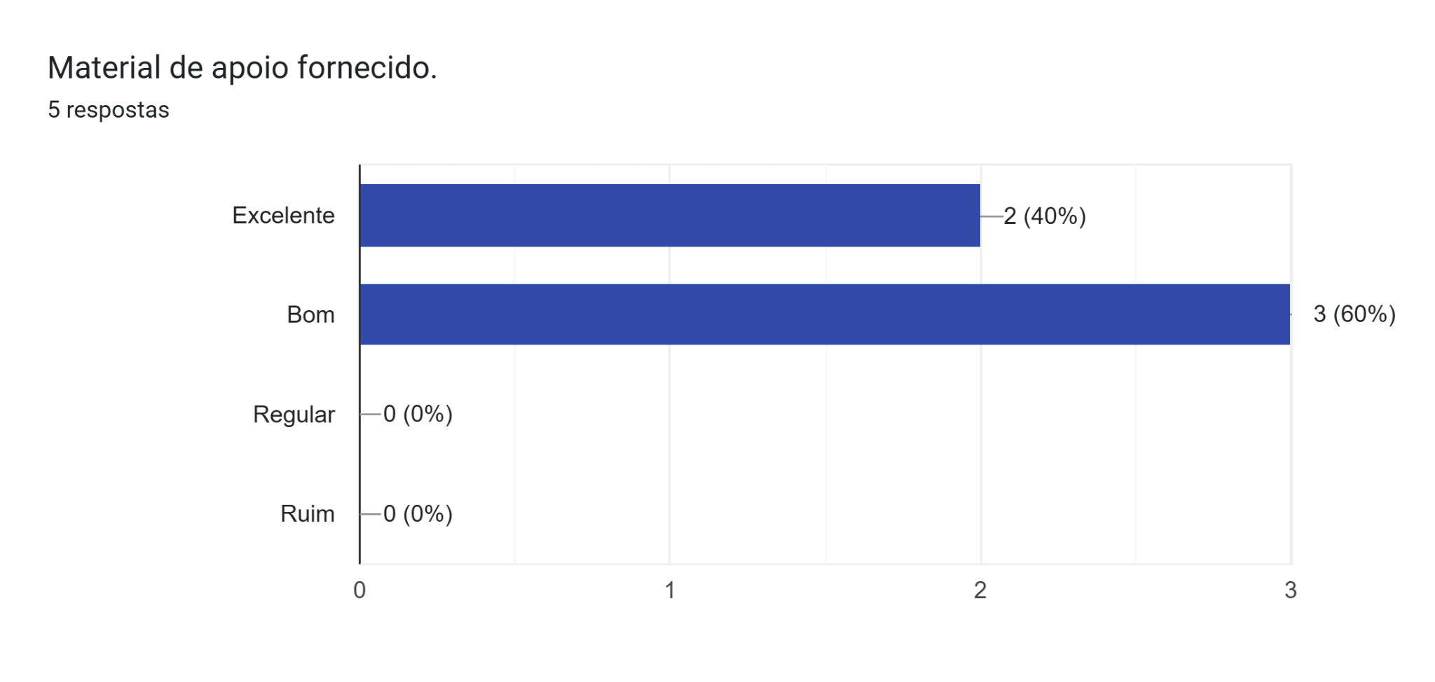

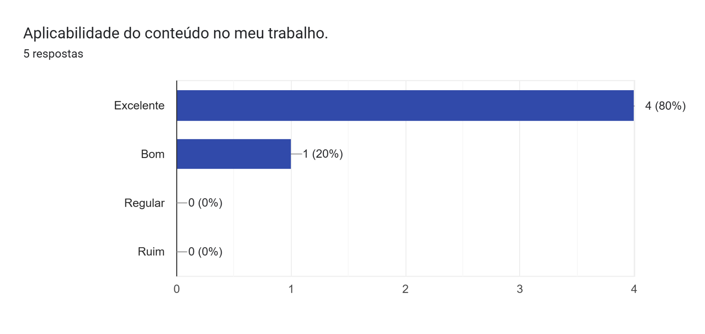

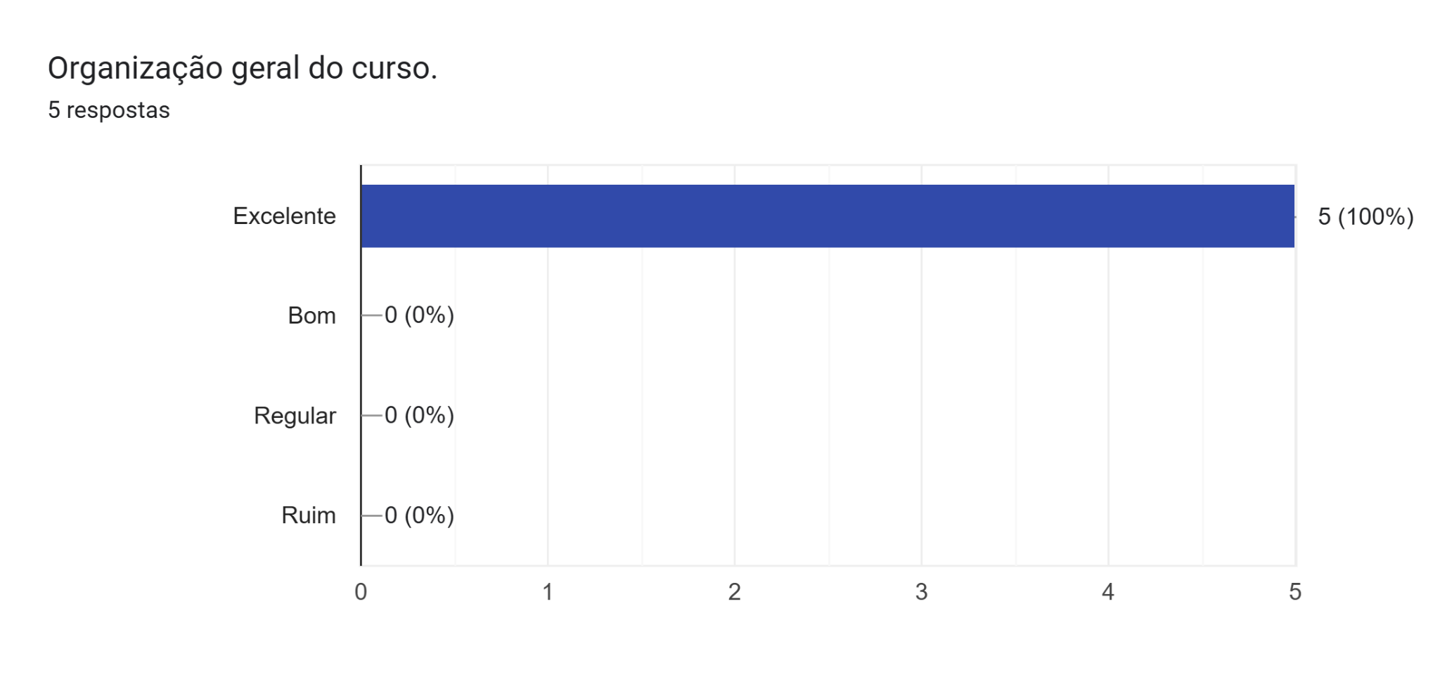
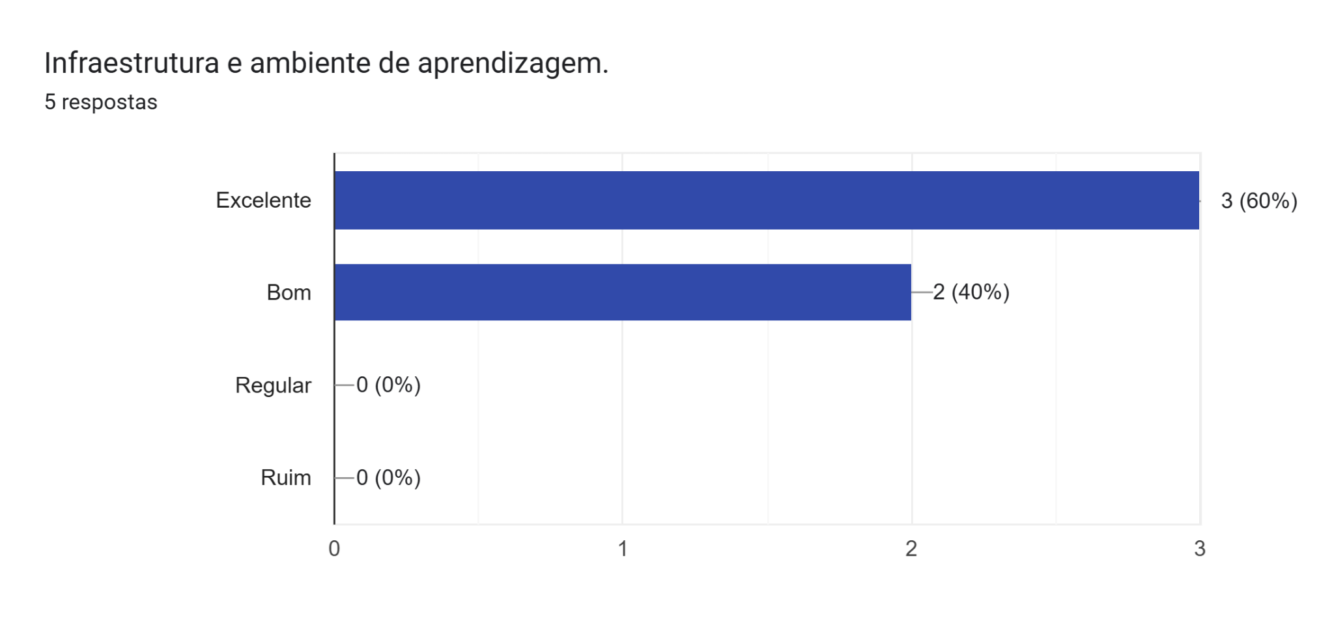

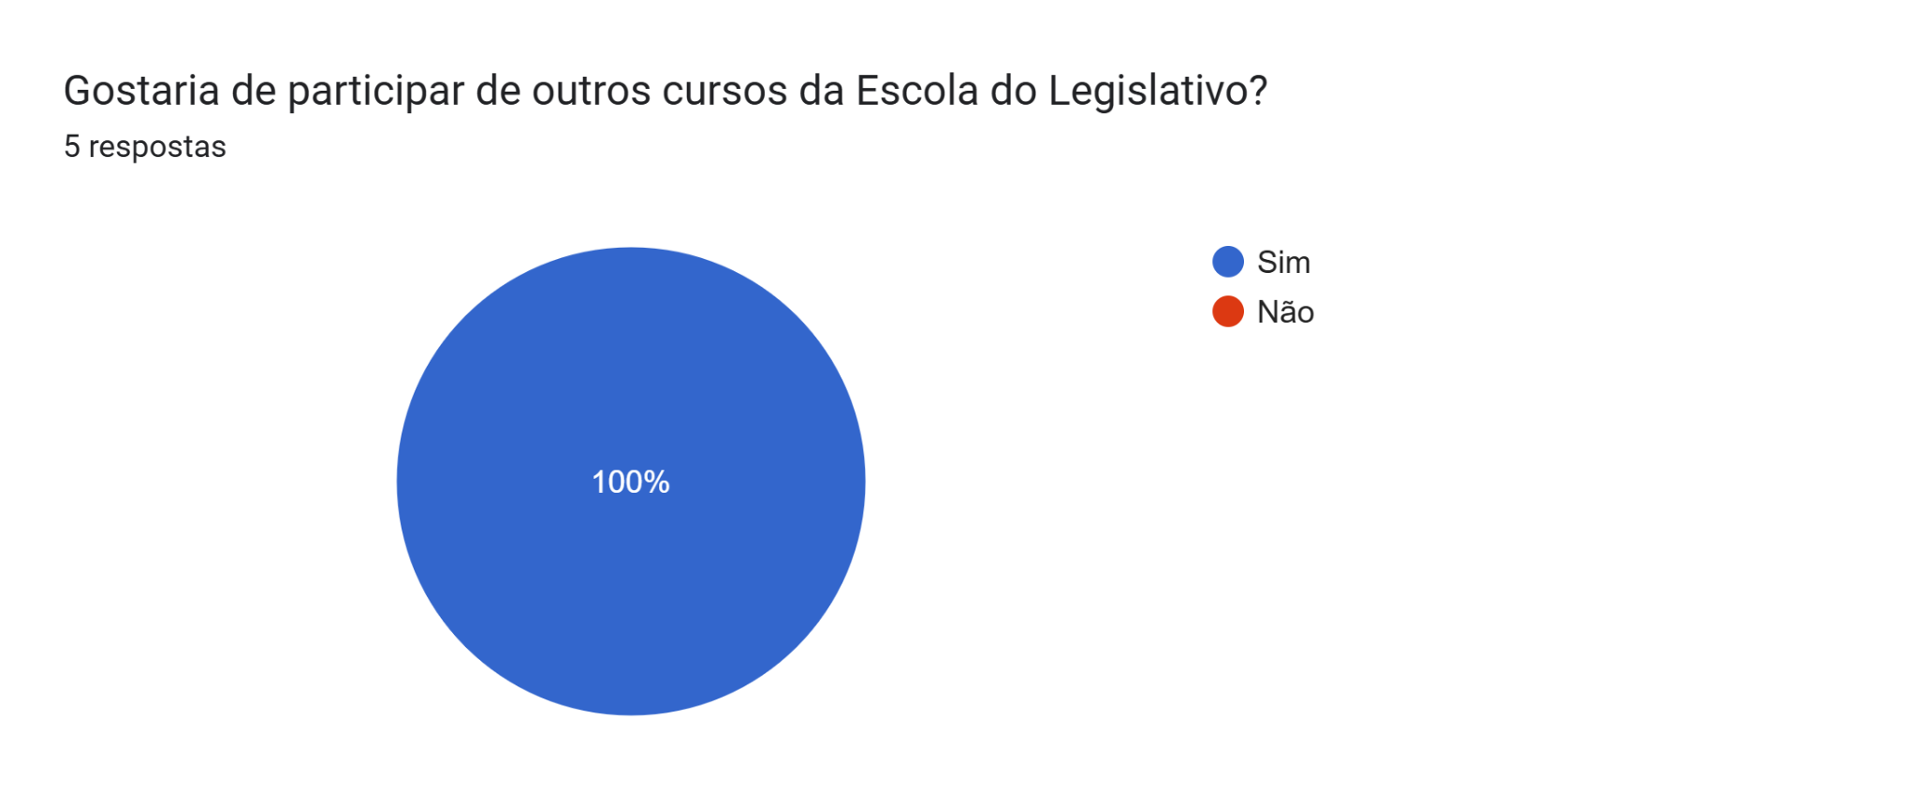

O resultado demonstra que dentre os alunos que responderam o questionário a grande maioria avaliou os quesitos como Excelente e Bom, demonstrando que o curso foi bem avaliado e cumpriu com seu objetivo.

